Presseinformation
»Revierkampf« von Frank Goldammer
Meßkirch, September 2020

Aufruhr im Dresdner Zoo
Neuauflage des Dresden-Krimis von Frank Goldammer

Zum Buch
Menschenaffen gelten als die gefährlichsten Zootiere, denn sie haben unheimlich viel Kraft. Zudem sind sie intelligenter als mancher menschliche Zeitgenosse, so denkt zumindest Hauptkommissar Tauner. Zufällig ist er vor Ort, als eine Tierpflegerin im Dresdner Zoo ihrer Unachtsamkeit und dem stahlharten Griff eines Orang-Utans zum Opfer fällt. Doch was zunächst offensichtlich scheint, wird plötzlich kompliziert, denn die Kollegin der Toten glaubt nicht an einen Übergriff des Tieres. Der Orang-Utan namens Theo befreit sich aus dem Käfig und verschwindet spurlos, kurz darauf gibt es eine weitere Leiche. Tauner fürchtet, dass er seinen Instinkten nicht mehr trauen kann: Was hat er gesehen, wie schlau ist Theo
wirklich und ist er tatsächlich ein Mörder? Bei seiner Recherche erkennt Tauner, wie zerrüttet die Familie der toten Tiefpflegerin war. Er muss den Spuren in ihrer Vergangenheit nachgehen, um herauszufinden, welches dunkle Geheimnis sie mit ins Grab genommen hat.

Der Autor
Der Bestsellerautor Frank Goldammer wurde 1975 in Dresden geboren und ist gelernter Maler- und Lackierermeister. Mit Anfang 20 begann er zu schreiben. Der alleinerziehende Vater lebt mit seiner Familie in seiner Heimatstadt.

Revierkampf
Frank Goldammer
343 Seiten
EUR 13,00 [D] / EUR 13,40 [A]
ISBN 978-3-8392-2750-3
Erscheinungstermin: 9. September 2020
Kontaktadresse:

Gmeiner-Verlag GmbH
Petra Asprion
Im Ehnried 5
88605 Meßkirch
Telefon: 07575/2095-153
Fax: 07575/2095-29
petra.asprion@gmeiner-verlag.de
www.gmeiner-verlag.de

Cover und Autorenfoto zum Download

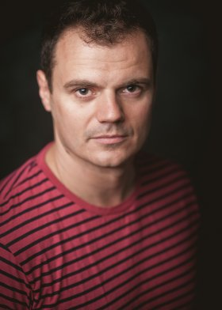
© privat

Anforderung von Rezensionsexemplaren:
- Frank Goldammer »Revierkampf«, ISBN 978-3-8392-2750-3

Absender:

^{Redaktion}

^{Ansprechpartner}

^{Straße}

^{Land-PLZ Ort}

^{Telefon / Telefax}

^{E-Mail}

